SÍTOTISKOVÝ AUTOMAT
pro tisk fólií z role na roli – UV barvy

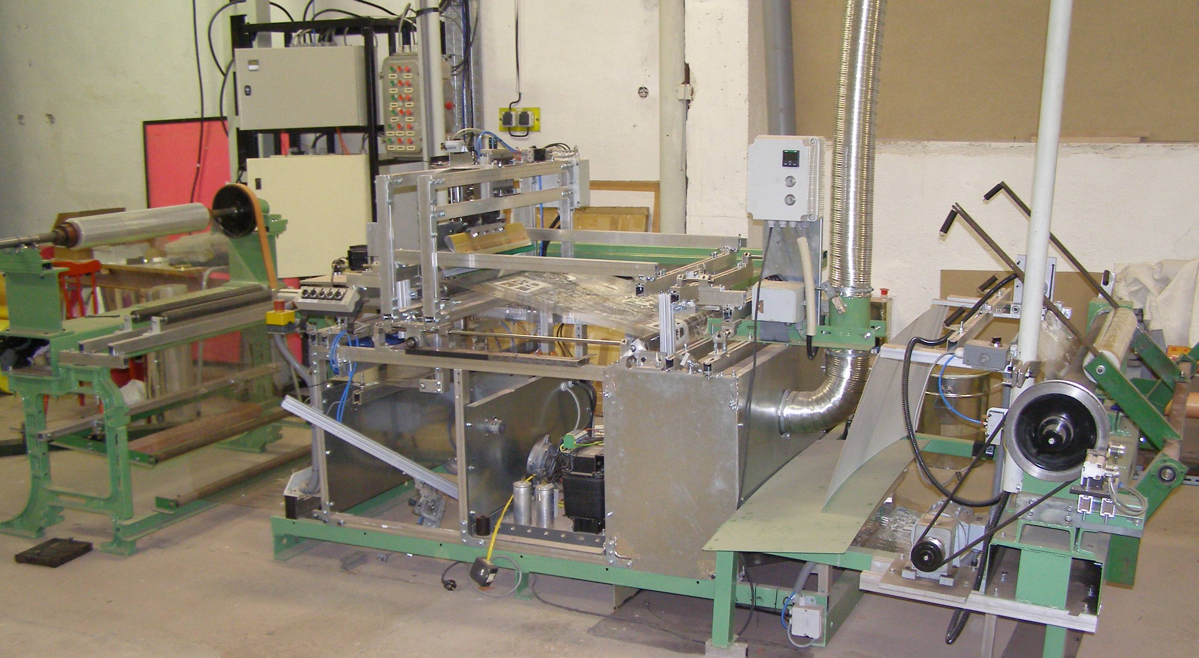
Celkový pohled

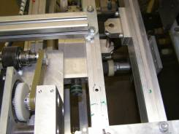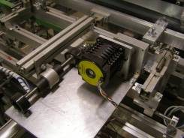
Seřizování síta v příčném směru – ruční Seřizování síta při soutisku - automatické
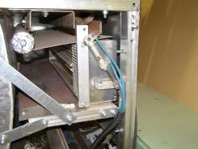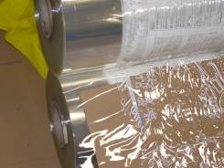

Vytvrzování barvy Detail natisknutých rolí

